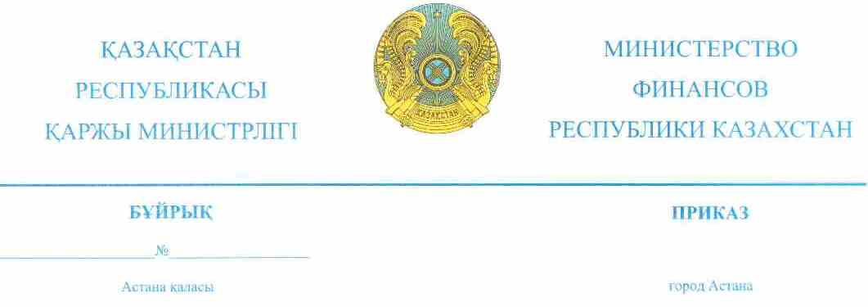

Қазақстан Республикасы Қаржы министрінің кейбір бұйрықтарына өзгерістер мен толықтырулар енгізу туралы

«Салық және бюджетке төленетін басқа да міндетті төлемдер туралы» 2008 жылғы 10 желтоқсандағы Қазақстан Республикасы Кодексінің (Салық кодексі) 63-бабының 2-тармағына сәйкес БҰЙЫРАМЫН:
- «Салық есептілігі нысандарын және оларды жасау қағидаларын бекіту туралы» Қазақстан Республикасы Қаржы министрінің 2014 жылғы 25 желтоқсандағы № 587 бұйрығына (Нормативтік құқықтық актілерді мемлекеттік тіркеу тізілімінде № 10156 болып тіркелген, 2015 жылғы
12 ақпанда «Әділет» ақпараттық-құқықтық жүйесінде жарияланған) мынадай толықтырулар енгізілсін:
кіріспе мынадай редакцияда жазылсын:
«Салық және бюджетке төленетін басқа да міндетті төлемдер туралы» 2008 жылғы 10 желтоқсандағы Қазақстан Республикасы Кодексінің (Салық кодексі) 63-бабының 2-тармағына және «Мемлекеттік статистика туралы»
2010 жылғы 19 наурыздағы Қазақстан Республикасы Заңының 16-бабы
3-тармағының 2) тармақшасына сәйкес БҰЙЫРАМЫН:»;
1-тармақ мынадай мазмұндағы 124) және 125) тармақшалармен толықтырылсын:
«124) осы бұйрыққа 124-қосымшаға сәйкес жеке табыс салығы және әлеуметтік салық бойынша декларацияның нысаны (200.00-нысан);
125) осы бұйрыққа 125-қосымшаға сәйкес жеке табыс салығы және әлеуметтік салық бойынша салық есептілігін (декларацияны) (200.00-нысан) жасау қағидалары.»;
осы бұйрыққа 1 және 2-қосымшаларға сәйкес 124 және
125-қосымшалармен толықтырылсын.
- «Салық есептілігі нысандарын және оларды жасау қағидаларын бекіту туралы» Қазақстан Республикасы Қаржы министрінің 2014 жылғы
25 желтоқсандағы № 587 бұйрығына өзгерістер мен толықтырулар енгізу туралы» Қазақстан Республикасы Қаржы министрінің 2016 жылғы
31 қазандағы № 579 бұйрығына (Нормативтік құқықтық актілерді мемлекеттік тіркеу тізілімінде № 14462 болып тіркелген, 2016 жылғы 14 желтоқсанда «Әділет» ақпараттық-құқықтық жүйесінде жарияланған) мынадай өзгерістер енгізілсін:
1-тармақтың жүз жетінші, жүз сегізінші абзацтары алып тасталсын;
19 және 20-қосымшалар осы бұйрыққа 3 және 4-қосымшаларға сәйкес редакцияда жазылсын.
3. Қазақстан Республикасы Қаржы министрлігінің Мемлекеттік кірістер комитеті (А.М. Теңгебаев) заңнамада белгіленген тәртіппен:
1) осы бұйрықтың Қазақстан Республикасының Әділет министрлігінде мемлекеттік тіркелуін;
2) осы бұйрықты мемлекеттік тіркелген күннен бастап күнтізбелік он күн ішінде оның көшірмесін баспа және электрондық түрде қазақ және орыс тілдерінде Қазақстан Республикасы нормативтік құқықтық актілерінің эталондық бақылау банкінде ресми жариялау және енгізу үшін «Қазақстан Республикасы Әділет министрлігінің Республикалық құқықтық ақпарат орталығы» шаруашылық жүргізу құқығындағы республикалық мемлекеттік кәсіпорнына жіберілуін;
3) осы бұйрықты мемлекеттік тіркелгеннен кейін күнтізбелік он күн ішінде оның көшірмесін мерзімді баспа басылымдарына ресми жариялауға жіберілуін;
4) осы бұйрықтың Қазақстан Республикасы Қаржы министрлігінің интернет-ресурсында орналастырылуын қамтамасыз етсін.
4. Осы бұйрық алғашқы ресми жарияланған күнінен кейін күнтізбелік он күн өткен соң қолданысқа енгізіледі.

Қазақстан Республикасының
Қаржы министрі Б. Сұлтанов

«КЕЛІСІЛДІ»
Қазақстан Республикасы
Ұлттық экономика министрлігі
Статистика комитетінің төрағасы

_____________ Н. Айдапкелов
2017 жылғы «__» ___________.

